 | EB1 de Abrunheira
 | Ficha de Língua Portuguesa – 1º ano
Data: | ___________________
Nome: | __________________________________________

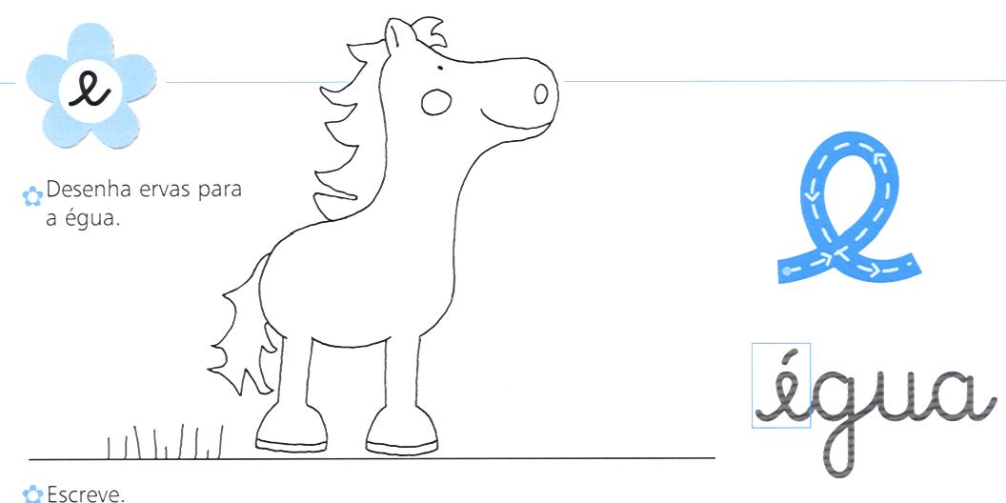

 Escreve e em todas as ervas.

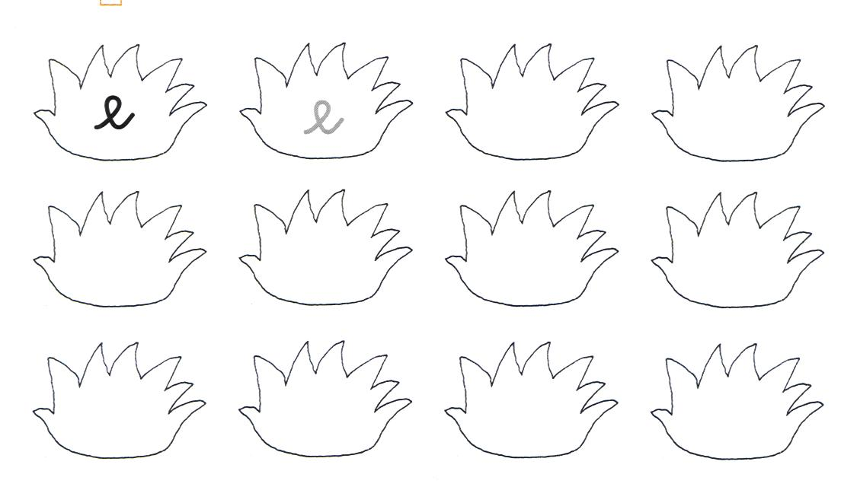

 Completa com e . Pinta

